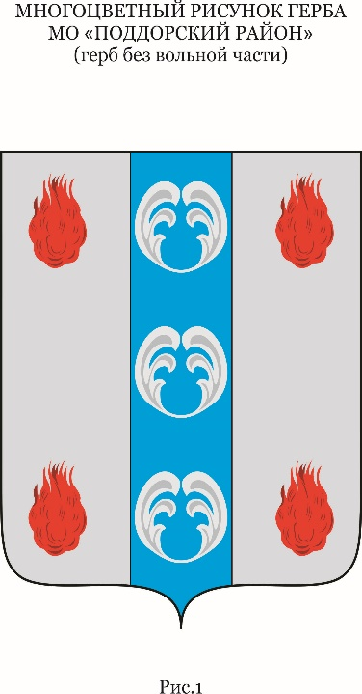

Периодическое печатное издание - муниципальная газета

ВЕСТНИК

ПОДДОРСКОГО

МУНИЦИПАЛЬНОГО

РАЙОНА

**№** 359

пятница,

06 декабря

2024 года



Извещение

о проведении публичных слушаний Поддорского сельского поселения Поддорского муниципального района

( Решение Думы Поддорского муниципального района от 22.10.2024 №270)

Провести публичные слушания Думы Поддорского муниципального района по вопросу преобразования муниципальных образований, входящих в состав территории Поддорского муниципального района: Поддорского сельского поселения, Белебёлковского сельского поселения Селеевского сельского путем объединения всех поселений, входящих в состав Поддорского муниципального района с последующим наделением вновь образованного муниципального образования статусом муниципального округа, с административным центром в с.Поддорье (проект решения прилагается), 10 декабря 2024 года в 17 часов 00 минут по адресу с.Поддорье, ул.Чистякова, д.2.

**Главный редактор:** Панина Е.В.

**Адрес редакции:** 175260, с. Поддорье, ул. Октябрьская, д. 26

**Тел./факс:** 8(81658)71381

**E-mail:** adm@admpoddore.ru

**Интернет– страница газеты**: https://admpoddore.gosuslugi.ru/

**Тираж:** 25 экз.

**Материалы этого выпуска публикуются бесплатно.**

 Номер свидетельства о регистрации, дата регистрации: не требует регистрации на основании ст. 12 закона РФ от 27.12.1991 № 2124-1 «О средствах массовой информации».

**Учредитель:** Дума Поддорского муниципального района

**Издатель:** Администрация Поддорского муниципального района

**Адрес издателя:** 175260, с. Поддорье, ул. Октябрьская, д. 26